- 动画控制器制作
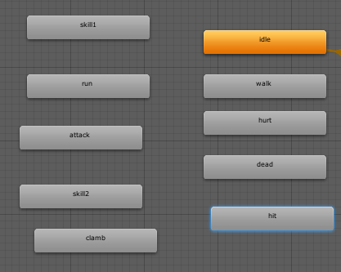
不需要连线，因为实际调用不是通过animator来调用的。
- 替换材质球
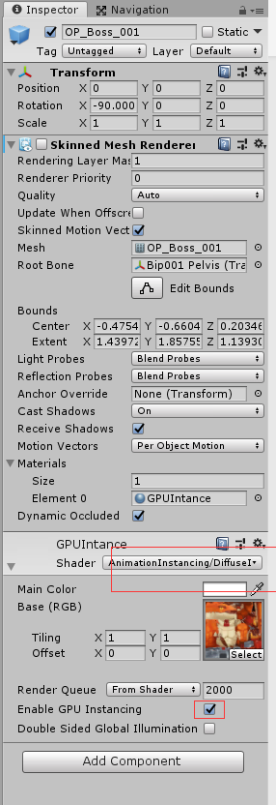
换成AnimationInstancing的相关材质球，要不让动作播不出来
关键shader代码：
#include "AnimationInstancingBase.cginc"

- 挂AnimationInstancing脚本
生成组件的地方挂上animator和AnimationInstancing脚本
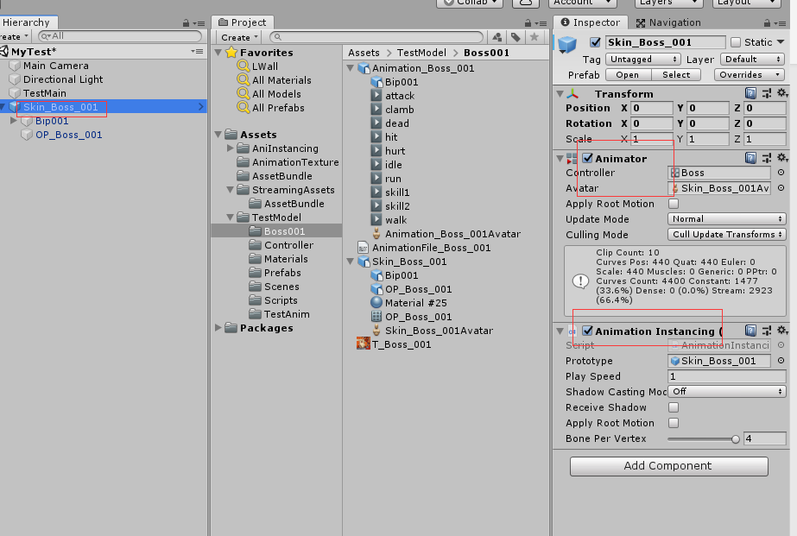
ProtoType是层级面板上的自己，然后拖成prefab
- Animation Generator烘焙 编辑器菜单栏->AnimationInstancing->Animation Generator
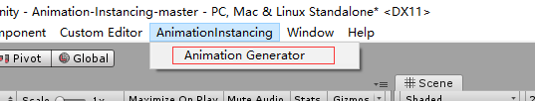
选中层级面板中的物体
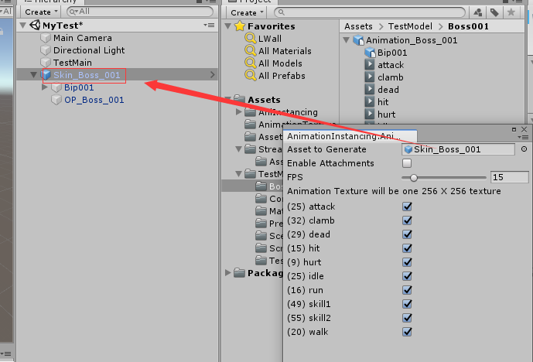
会出现对应的帧数，动作文件。

- 烘焙完成切到外边一下，让文件刷新
刷新后会多一个对应的二进制文件
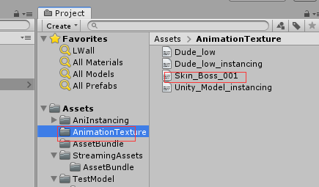
- 生成ab
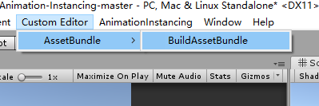
- 加载ab
void LoadAB()
{ StartCoroutine(AnimationInstancing.AnimationManager.Instance.LoadAnimationAssetBundle(Application.streamingAssetsPath + "/AssetBundle/animationtexture"));
}
- UseInstancing
AnimationInstancing.AnimationInstancingMgr.Instance.UseInstancing = true;
- 加载模型
GameObject CreateInstance()
{
GameObject go = null;
if (AnimationInstancing.AnimationInstancingMgr.Instance.UseInstancing)
{
if (prefabA != null)
{
go = AnimationInstancing.AnimationInstancingMgr.Instance.CreateInstance(prefabA);
go.transform.position = new Vector3(0, 0, 0);
}
}
return go;
}
- 播放动作
animInstance.CrossFade("walk", 0.2f);
animInstance.PlayAnimation("walk");
- 调用的物体上要挂AnimationInstancingMgr
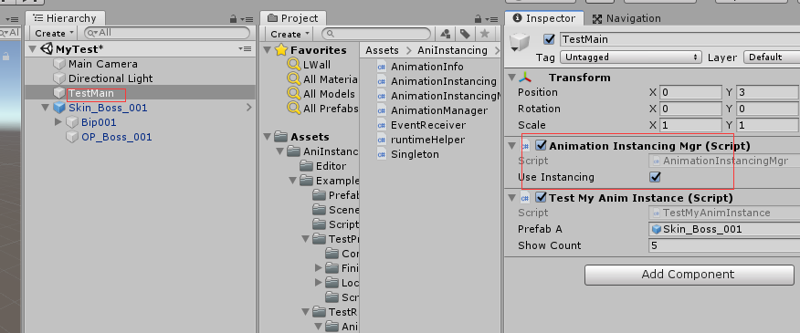
十二：阴影
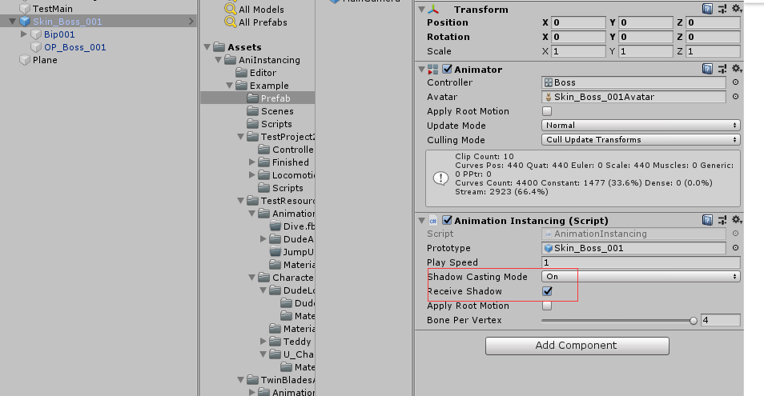
打开这两个选项，保存到预制体中。烘焙即可。

13.测试模型播放不了动作，有可能是Start中播放了动作，时序问题导致动作是错的

